Chiro Hemo Opstal organiseert:

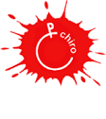
De Sint komt naar Opstal op zondag 4 december 2016

Het wordt een leuke namiddag met tal van activiteiten voor jong en oud!

Kidsnamiddag met de Sint
JeJeMagic
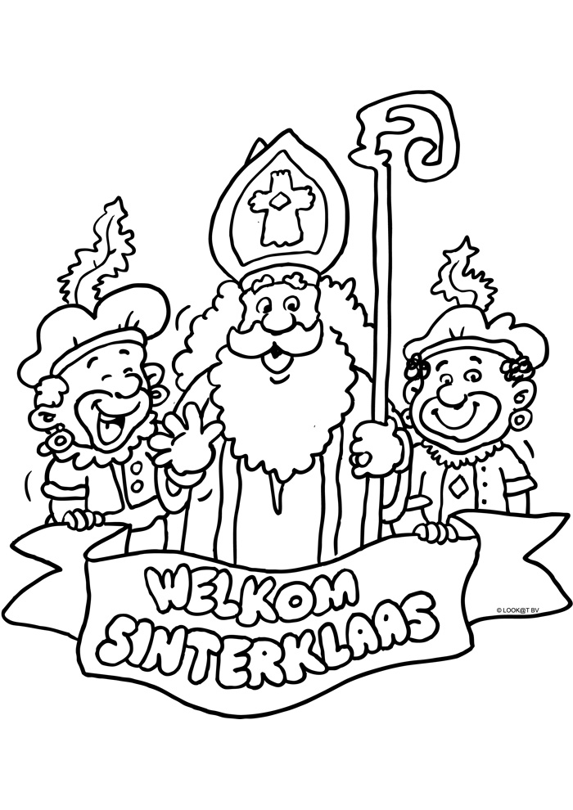
Laserschieten
Stand Up Comedy met Piv Huvluv

Naam : ................

Leeftijd : .............

Inschrijven van enkel via: http://sint.chirohemoopstal.be

Je kan je kleurplaat deponeren in een Sint-postbus bij Chiro Opstal vòòr 20 november 2016 – Iedereen tem 11 kan deelnemen. Een onschuldige hand zal een tekening trekken en de winnaar krijgt een kleine verrassing

